ПУБЛИЧНЫЙ ДОКЛАД
заведующего
негосударственного дошкольного образовательного учреждения
«Детский сад №110 открытого акционерного общества
«Российские железные дороги»
за 2010 – 2011 учебный год
Жириной Ирины Владимировны

В 2010-2011 учебном году в «Детском саду №110 ОАО «РЖД» функционировала четыре возрастных группы:
- 2-я младшая: от 3-х до 4-х лет;
- Средняя: от 4-х до 5-и лет;
- Старшая: от 5-и до 6-и лет;
- Подг. к школе: от 6-и до 7-и лет.
Количество воспитанников: 80 человек.
Режим работы детского сада – пятидневный: с 07.00 до 19.00 часов.
Педагогический коллектив: 11 человек
По образованию |  | По стажу пед. деятельности |  |  |  | По квалификационной категории
Высшее | Среднее  специальное | От 1 до 5 лет | От 5 до 10 лет | От 10 до 20 лет | Свыше  20 лет | Не имеет квалиф.  категории | Вторая | Первая | Высшая
6 | 6 | - | 1 | 2 | 8 | - | 4 | 7 | 1
Воспитательно- образовательный процесс в дошкольном образовательном учреждении осуществляется согласно программе М.А. Васильевой «Программа воспитания и обучения в детском саду».

Педагогический процесс в 2010 -2011 учебном году осуществлялся согласно годового плана и его основных задач:
Задачи | Фактический результат | Рекомендации на следующий год
Задачи | Фактический результат | Проблема | Пути решения | Задачи на следующий год
1.Создать учебно-диагностическую базу, способствующую обеспечить формирование элементарных математических представлений ребенка в соответствии с требованиями образовательной программы. | Для решения данной задачи были проведены следующие мероприятия:  1.Проведение диагностических исследований: Результаты педагогической диагностики по разделу «Формирование элементарных математических представлений у детей дошкольного возраста» (%):  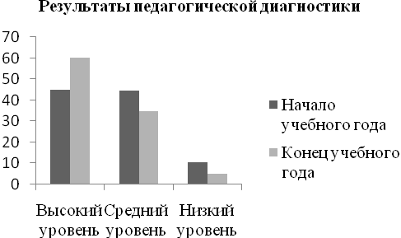  2.Педсовет «Математика глазами детей, родителей и педагогов» (деловая игра с родителями).  3.Тематичекий контроль: Об эффективности работы воспитателей по развитию элементарных математических представлений у детей дошкольного возраста.  4.Консультации для воспитателей: «Развитие первоначальных математических представлений у детей дошкольного возраста», «Знакомство с геометрическими понятиями».  5.Консультации для родителей: «Веселый счет от нуля до бесконечности», «Занимательная математика», «Математические ступеньки для детей разного возраста».  6.Семинар-практикум «Первые шаги в математику».  7.Смотр-конкурс: «Математика вокруг нас».  8.Открытый просмотр:  9.Проведение общего родительского собрания: «Развитие элементарных математических представлений ребенка в соответствии с требованиями образовательной программы».  10.Проведение просветительской работы: Оформление стенгазеты «С математикой в путь» | Задача, поставленная перед пед. коллективом, выполнена полностью. Результаты работы обобщить и использовать в работе с детьми, в соответствии с планом.
2.Совершенствовать здоровьесберегающую среду дошкольного образовательного учреждения через:  - обеспечение оптимальной жизнедеятельности детей младшего дошкольного возраста в период адаптации и пребывания в детском саду;  - оптимальную организацию двигательного режима дошкольников, включая организованные формы обучения и совместную деятельность взрослых и детей в соответствии с требованиями стандарта, СанПиНом и потребностями детей. | Для решения данной задачи были проведены следующие мероприятия:  1.Проведение мониторинга проблем в совершенствовании здоровьесберегающей среды по следующим критериям:  - диагностика физической подготовленности детей всех возрастных групп;  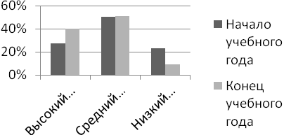  - психологическая защищенность детей, как условие психо-физического здоровья ребенка, в рамках воспитательно-образовательного процесса;  - организация двигательно-оздоровительных моментов на не физкультурных занятиях;  - выполнение требований стандарта и СанПиНа к оптимизации двигательного режима детей детского сада.  2.Проведение педагогического совета на тему «Будь здоров, малыш!» (тематический).  3.Проведение семинара «Основы здоровья. Гигиена физическая и психическая».  4.Открытое, совместное с родителями физкультурное занятие в подготовительной к школе группе.  5.Проект «Здоровый ребенок».  6.Консультации для воспитателей: «Здоровая образовательная среда – здоровый ребенок», «Комплексный подход у организации физкультурно-оздоровительной работы в дошкольном образовательном учреждении», «Физическая культура и развитие здоровья ребенка»  7.Консультации для родителей: «Как помочь ребенку сохранить здоровье?», «Помните, здоровье начинается со стопы»  8.Ежедневный контроль за:  - выполнением сотрудниками инструкций по охране жизни и здоровья детей;  - проведением оздоровительных мероприятий в режиме дня;  - выполнение сотрудниками режима дня, санэпидрежима.  9.Проведение тематического контроля: «О результативности работы по снижению заболеваемости в ДОУ».  10.Оформление тематической выставки: «Движение – основа здоровья».  11. Проведение общего родительского собрания «Педагогика здоровья».  12.Проведение медико-педагогических советов по вопросам:  - анализ заболеваемости (раз в квартал);  - анализ показателей физического здоровья и развития детей дошкольного возраста;  - анализ адаптации вновь поступивших детей. | 1.Мониторинг показателей состояния здоровья детей в конце учебного года показал, что в дошкольных группах повышена заболеваемость детей.  2.В ходе работы выяснилось, что педагоги недостаточно владеют технологиями оздоровления детей; не системно проводят физкультурно-оздоровительные мероприятия. | 1.Доработать программу оздоровительной работы с детьми в соответствии с требования ми и обучить педагогов новым, эффективным технологиям оздоровления.  2. Обеспечить перспективное планирование, во всех возрастных группах, по закаливающим мероприятиям, проводимых в течение года. | 1.Обеспечить снижение количества дней, пропущенных по болезни детьми посещающих детское дошкольное учреждение.  2.Внедрение в воспитательно-образовательный процесс новых, эффективных технологий оздоровления.  2.Обеспечить перспективное планирование, во всех возрастных группах, по закаливающим мероприятиям, проводимых в течение года.
3.Совершенствовать процесс обучения детей мерам пожарной безопасности и действиям в экстремальных ситуациях. | Для решения данной задачи были проведены следующие мероприятия:  1.Педагогический совет «Совершенствование процесса обучения детей мерам ПБ».  2.Проведение семинара «Формирование у детей знаний по ПБ».  3.Просмотр открытых занятий по ПБ, во всех возрастных группах.  4.Проведение групповых родительских собраний «Обучение детей мерам пожарной безопасности»(во всех возрастных группах)  5.Разработка перспективных планов в работе с детьми по пожарной безопасности. | Задача, поставленная перед пед. коллективом, выполнена полностью. Результаты работы обобщить и использовать в работе с детьми, в соответствии с планом .
4.Организация работы с детьми по профориентации, знакомство с профессиями железнодорожников. | Для решения данной задачи были проведены следующие мероприятия:  1.Оформление развивающей среды.  2.Пополнение информационного и наглядного материала для оформления уголков железнодорожного транспорта.  3.Совместная работа детского сада с родителями по ознакомлению воспитанников с железной дорогой и трудом работников железнодорожного транспорта.  4.Организация совместной работы с филиалами и подразделениями ОАО «РЖД».  5.Разработка перспективных планов по работе с детьми на занятиях и в повседневной жизни.  6.Консультативно-рекомендательная работа с педагогическим коллективом, по вопросу организации деятельности профориентационной направленности.  7.Смотр-конкурс «Организация работы с детьми по профориентации» | 1.Анализ проведенной работы показал отсутствие преемственности в работе детского сада и учреждений последующего обучения детей. | 1.Составить годовой план по совместной работе с МОУ СОШ №45.  2.Подготовить проекты договоров о совместном сотрудничестве с МОУ СОШ №45 и СТЖТ. | 1.Обеспечить организацию работы по ранней профориентации на железнодорожные специальности.

Результаты мониторинга выполнения разделов
«Программы воспитания и обучения в детском саду», под ред. М.А.Васильевой
№ | Критерии оценки | Начало года |  |  | Конец года
№ | Критерии оценки | высокий | средний | низкий | высокий | средний | низкий
1 | Развитие речи. Художественная литература | 4,6 | 95,5 | 39,9 | 31,5 | 48,5 | 20
2 | Ребенок и окружающий мир | 15,4 | 46 | 38,6 | 47 | 41 | 11
3 | Изобразительная деятельность | 45,1 | 52,2 | 6,5 | 44 | 51 | 4
4 | Физическое воспитание | 3,4 | 58,5 | 38,1 | 35 | 53 | 12
5 | Элементарные математические представления | 45 | 45 | 10 | 60 | 35 | 25
6 | Музыкальная деятельность | 12 | 63,6 | 24,4 | 48 | 48 | 4
7 | Элементарные математические представления | 45 | 45 | 10 | 60 | 35 | 25
 | Всего: | 24,35 | 58 | 17,65 | 46,5 | 44,5 | 9
Сравнительная диаграмма выполнения разделов
«Программы воспитания и обучения в детском саду», под ред. М.А.Васильевой
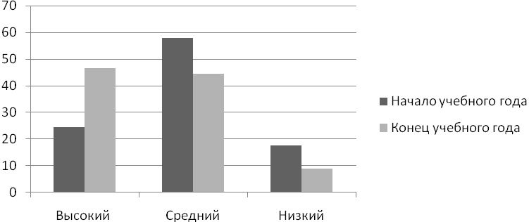
Вывод: Проведенный анализ показал, что к концу года мы имеем достаточные результаты усвоения детьми программного материала, которые достигались за счет профессионального потенциала педагогов и коллективного целеполагания. Педагоги имеют хороший творческий потенциал, постоянно находятся в поиске совершенствования воспитательно-образовательного процесса. Результатом осуществления воспитательно-образовательного процесса является качественная подготовка детей к обучению в школе.
Качественные и количественные данные о кружковой работе
Наименование |  | Кол-во занимающихся | Возраст |  | Руководители |  |  | Результативность
«Мастерилка» |  | 20 | 3 – 4 года |  | Воспитатель – Юрина Ольга Николаевна |  |  | 82% детей успешно занимаются по программе кружка. Совершенствуя и углубляя навыки изобразительной деятельности.
«Смешарики» |  | 20 | 6 – 7 лет |  | Воспитатель –  Агапова Ольга Юрьевна |  |  | у 85,3% детей, посещающих кружок, хорошо сформированы такие качества как ловкость, гибкость выносливость; 93% освоили упражнения на кольцах, батуте.
«Веселые ребята» |  | 20 | 6 – 7 лет |  | Воспитатель –  Чемодурова Валентина Васильевна |  |  | 90% детей, согласно диагностическим исследованиям, справляются с поставленными задачами специальных физкультурных занятий.
«Цветная фантазия» |  | 20 | 5 – 6 лет |  | Воспитатель –  Липатова Татьяна Александровна |  |  | у 42,3 % детей сформировался стойкий интерес к элементарной поисковой деятельности; у 87% детей выявлены высокие показатели в изобразительно-художественной деятельнояти.
 | Динамика развития ребенка в кружковой деятельности
 | Кружки |  |  | н.г. % |  |  |  |  | к.г. %
 |  |  |  | В.у. |  | С.у. | Н.у. |  | В.у. | С.у. | Н.у.
 | «Мастерилка» |  |  | 30 |  | 52 | 18 |  | 56,7 | 35,3 | 8
 | «Смешарики» |  |  | 18,3 |  | 44,7 | 37 |  | 28,6 | 56,7 | 14,7
 | «Веселые ребята» |  |  | 17,4 |  | 41,9 | 40,7 |  | 25 | 65 | 10
 | «Цветная фантазия» |  |  | 4,4 |  | 30,4 | 65,2 |  | 42,3 | 44,7 | 13
 | Итого: |  |  | 17,5 |  | 42,25 | 40,25 |  | 38,15 | 50,4 | 11,45

Графическая интерпретация развития ребенка в кружковой деятельности
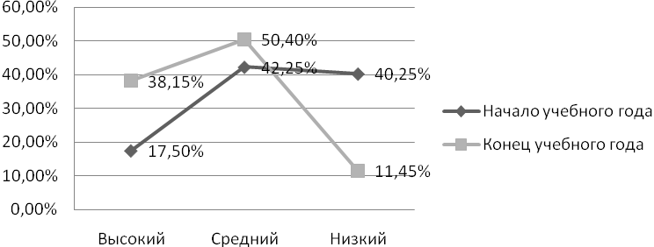
Вывод: Кружковая работа позволяет наиболее эффективно выполнять требования образовательного стандарта, а также превышать эти требования по определенным направлениям развития детей, об этом свидетельствуют приведенные выше итоги развития ребенка в кружковой деятельности.
В детском саду проводилась работа по снижению заболеваемости детей. Профилактические мероприятия, проводимые в ДОУ врачами, инструктором по физическому воспитанию, воспитателями групп, позволили снизить заболеваемость детей, отмечается снижение пропущенных дней по болезни одним ребенком (Май 2010 г. – 108 д/д; май 2011 г. – 100 д/д). Осуществлялась санитарно-просветительская работа, включающая: профилактику заболеваний и травматизма, организацию режима дня, рационального питания, подготовку детей к школе, вопросы закаливания. Для персонала ДОУ проводились деловые игры, круглые столы, санитарные ринги. Для родителей часто болеющих детей организовывались дни открытых дверей, где их знакомили с мероприятиями по оздоровлению детей. На общих и групповых родительских собраниях поднимались и решались вопросы, связанные с ведением здорового образа жизни.
Продолжалась работа по созданию необходимых условий для проведения физкультурно-оздоровительной работы с целью охраны и укрепления психического и физического здоровья дошкольника. Проводились открытые мероприятия, развлечения, оказывалась консультативная помощь. Забота о психическом и физическом здоровье дошкольников оставалась главной на протяжении всего учебного года.
В помощь воспитателям в течение года была оформлена подписка на основные журналы и газеты для организации деятельности и работы детского сада.
45,5 % педагогического коллектива прошли курсы повышения профессиональной квалификации.
Решая воспитательные задачи, большая роль в педагогическом процессе отводилась работе с родителями. В течение года в ДОУ проводились тематические общие и групповые родительские собрания, консультативно-просветительская работа.
Исходя из анализа проделанной работы педагогическим коллективом детского сада, за прошедший год было выявлено, что годовые задачи, поставленные в 2010-2011 уч. году были выполнены на 85%. Исходя из бесед и анкетирования педагогов ДОУ, на 2011-2012 уч. год были предложены следующие задачи:
- Проектно – исследовательская деятельность, как средство познавательного развития дошкольников.
- Развитие творческих способностей, посредством театрализованной деятельности.
- Изучение и внедрение в воспитательно-образовательный процесс эффективных технологий оздоровления детей.
- Организация работы по ранней профориентации на железнодорожные специальности.

